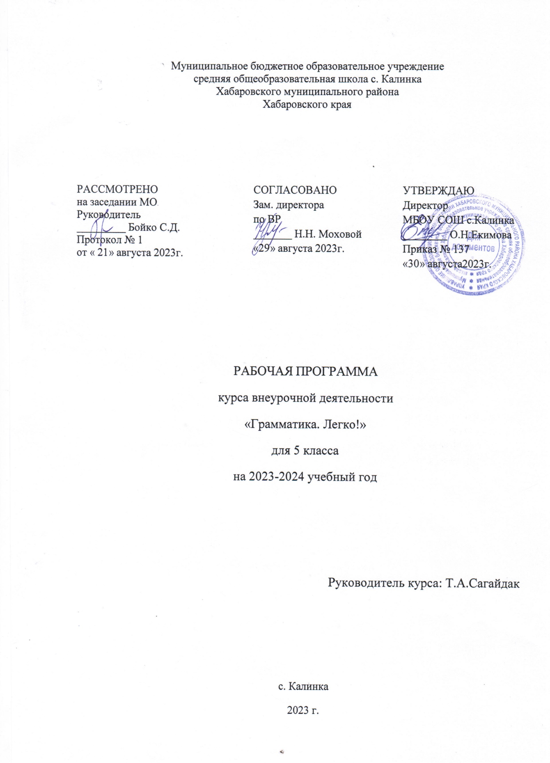
Пояснительная записка
Рабочая программа по внеурочной деятельности «Грамматика? Легко!» для 6 класса составлена в соответствии с:
- Федеральным законом «Об образовании в Российской Федерации» №273-ФЗ от 29.12.2012 г. (с изменениями и дополнениями от 31.07.20 г. ФЗ-№304);
- требованиями федерального государственного образовательного стандарта основного общего образования (утвержден приказом Министерства образования и науки Российской Федерации от 31.05.2021г. №287),
- стратегией развития воспитания в Российской Федерации на период до 2025 года (Распоряжение Правительства РФ от 29.052015 №996-р)
- концепцией духовно-нравственного развития и воспитания гражданина России;
- санитарно-эпидемиологическими требованиями к организации воспитания, обучения, отдыха и оздоровления детей и молодёжи С.П.2.4.36-48-20, утверждённые постановлением Главного государственного санитарного врача РФ от 28.09.2020 № 28 (действуют с 01.01.2021, срок действия ограничен 01.01.2027);
на основе:
- учебного плана внеурочной деятельности ООО МБОУ СОШ с.Калинка.

Реализация ФГОС второго поколения связана с существенными преобразованиями процесса обучения школьников. Особую роль в данном контексте приобретает организация внеурочной деятельности. Она становится важным звеном, обеспечивающим полноту и цельность начального и основного общего образования. В процессе внеурочной деятельности происходит развитие индивидуальности каждого ребенка с учетом возрастных и психологических особенностей учащихся , осуществляется системно - деятельностная, коммуникативная и социокультурная направленность обучения английскому языку.
Актуальность разработки и создания данной программы обусловлена тем, что она позволяет устранить противоречия между требованиями программы и потребностями учащихся в дополнительном языковом материале и применении полученных знаний на практике; условиями работы в классно-урочной системе преподавания иностранного языка и потребностями учащихся реализовать свой творческий потенциал.
Одна из основных задач образования по стандартам второго поколения – развитие способностей ребёнка и формирование универсальных учебных действий, таких как: целеполагание, планирование, прогнозирование, контроль, коррекция, оценка, саморегуляция. С этой целью в программе предусмотрено значительное увеличение активных форм работы, направленных на вовлечение учащихся в динамичную деятельность, на обеспечение понимания ими языкового материала и развития интеллекта, приобретение практических навыков самостоятельной деятельности.
При составлении программы были учтены следующие принципы организации внеурочной учебной деятельности: преемственность дополнительного образования как механизма обеспечения полноты и цельности общего образования в целом. Учебный материал организован в соответствии с предметным содержанием речи, рекомендованным для освоения в 6 классе. Настоящая программа дополнительного образования общеинтеллектуальной направленности «Грамматика? Легко!» составлена в соответствии с общекультурным направлением внеурочной деятельности. Данная программа обеспечивает развитие интеллектуальных общеучебных умений, творческих способностей у учащихся, необходимых для дальнейшей самореализации и формирования личности ребенка, позволяет ребёнку проявить себя, преодолеть языковой барьер, выявить свой творческий потенциал. Программа ориентирована на личность ребёнка: расширяет лингвистический кругозор детей.
Настоящая программа предназначена для обучающихся 6го класса. Детей данного возраста отличает повышенная познавательная активность. Активность возникает в определенных условиях. Учащийся должен чувствовать потребность в изучении английского языка и иметь необходимые предпосылки для удовлетворения этой потребности. Ученик охотно изучает предмет, проявляет активность во внеклассных мероприятиях, если он понимает его социальную (знание английского языка является в определенной степени показателем культуры, интеллигентности) и личную значимость.
Часто школьники при изучении иностранного языка испытывают затруднения, обусловленные психологическими барьерами, возникающими при освоении новой языковой действительности. Они связаны с психологическими и индивидуальными особенностями обучаемых, а также с трудностями языкового и социокультурного плана, возникающими в процессе непосредственной работы над изучаемым материалом. С этой целью в программе предусмотрено значительное увеличение активных форм работы, направленных на вовлечение учащихся в динамичную деятельность, на обеспечение понимания ими языкового материала и развития интеллекта, приобретение практических навыков самостоятельной деятельности
В процессе организации внеурочного учебного процесса создаются специальные условия для активного освоения новой инокультурной социальной действительности. На практике это обеспечивает достижение состояния внутреннего комфорта, спокойствия учащихся при овладении английским языком и становится существенным мотивационным фактором, благодаря которому возрастает заинтересованность учащихся в углублении знаний в области английского языка. Кроме того, реализация учебного процесса в рамках предлагаемой программы ориентирована на развитие таких качеств личности, как активность, самостоятельность, ответственность, а также умения адаптироваться к новым ситуациям, изменять их и при необходимости активизировать собственное развитие.
Программа рассчитана на проведение теоретических и практических занятий в течение одного года обучения в объеме 34 часов. Длительность занятий - 40 минут.
Программа авторская, вариативная: педагог может вносить изменения в содержание тем (выбрать ту или иную игру, форму работы, дополнять практические занятия новыми приемами и т.д.).
Цель программы:
Развитие иноязычной коммуникативной компетенции обучающихся посредством расширения и углубления знаний английской грамматики. Создание условий для интеллектуального развития ребенка и формирования его коммуникативных и социальных навыков через игровую и проектную деятельность посредством английского языка.
Задачи программы:
- активизировать и систематизировать уже имеющиеся грамматические знания обучающихся;
- расширить и углубить знания английской грамматики в рамках тематики УМК “Forward”;
- дать учащимся возможность практического использования грамматических правил;
- обогатить словарный запас;
- начать подготовку обучающихся к экзаменам в формате ГИА;
- развивать социокультурную компетенцию обучающихся;
- создание условий для поддержания внутреннего комфорта при овладении английским языком;
- развитие мотивации к изучению английского языка.
В результате достижения данных задач обеспечивается коммуникативная адаптация шестиклассников к английскому языку; снимается тревожность и напряженность. Расширяются познавательные возможности учащихся в области английского языка; систематизируются знания, умения и навыки, полученные в ходе основного образовательного процесса.
Во время занятий осуществляется индивидуальный и дифференцированный подход к детям.
Формы работы
Каждое занятие состоит из двух частей – теоретической и практической. Теоретическую часть педагог планирует с учётом возрастных, психологических и индивидуальных особенностей обучающихся. Программа предусматривает проведение занятий, интегрирующих в себе различные формы и приемы игрового обучения, проектной, литературно-художественной, изобразительной, физической и других видов деятельности. Наряду с коммуникативными заданиями, которые обеспечивают приобретение учащимися опыта практического применения английского языка в различном социально - ролевом и ситуативном контексте, программа насыщена заданиями учебно-познавательного характера. Кроме того, создаются благоприятные условия для проявления активности, самостоятельности, ответственности. С помощью мультимедийных элементов занятие визуализируется, вызывая положительные эмоции у учащихся и создавая условия для успешной деятельности каждого ребенка. При подведении итогов необходимо учитывать особенности школьников. Предполагается преимущественное использование устных форм общения, а также лексические и ролевые игры, составление словариков, чтение стишков, скороговорок, выполнение краткосрочных проектов, составление творческой копилки.

Планируемые результаты внеурочной деятельности

Обновлённые ФГОС предъявляют особые требования к результатам освоения основных общеобразовательных программ. Данные результаты структурируются в соответствие с основными задачами общего образования, учитывающими индивидуальные, общественные и государственные потребности. Типологически образовательные результаты представлены следующим образом:
• предметные;
• метапредметные;
• личностные.
Предметными результатами изучения иностранного, в том числе английского, языка являются:
Речевая компетенция в следующих видах речевой деятельности:
говорение:
уметь дать оценочное суждение или выразить своё мнение и кратко аргументировать его;
уметь вести диалог на заданную тему;
аудирование:
понимать на слух речь учителя и одноклассников; основное содержание небольших доступных по содержанию текстов с общим и выборочным пониманием в аудиозаписи, построенных на изученном языковом материале;
чтение:
читать вслух небольшие тексты, построенные на изученном языковом материале, соблюдать правила чтения и нужную интонацию;
читать про себя тексты, включающие как изученный языковой материал, так и отдельные новые слова, и понимать их основное содержание;
находить в тексте нужную информацию, пользоваться словарём;
письменная речь:
владеть техникой орфографически-правильного письма;
писать с опорой на образец короткое личное, в том числе электронное, письмо;
Языковая компетенция (владение языковыми средствами):
адекватное произношение и различение на слух всех звуков иностранного языка; соблюдение правильного ударения в словах и фразах;
применение основных правил чтения и орфографии;
распознавание и употребление в речи изученных лексических единиц (слов, словосочетаний, оценочной лексики, речевых клише) и грамматических явлений.
Социокультурная (межкультурная) компетенция:
знание названий стран и некоторых городов изучаемого языка;
знание некоторых литературных персонажей известных детских произведений, сюжетов некоторых популярных сказок, написанных на изучаемом языке, небольших произведений детского фольклора (стихов, песен);
знание элементарных норм речевого и неречевого поведения, принятых в стране изучаемого языка;
представление о некоторых особенностях образа жизни, быта, культуры стран изучаемого языка;
представление о сходстве и различиях в традициях своей страны и стран изучаемого языка;
В результате у обучающихся будут сформированы представления о роли и значимости иностранного языка в жизни современного человека и поликультурного мира. Обучающиеся приобретут опыт использования иностранного языка как средства межкультурного общения, как нового инструмента познания мира и культуры других народов, осознают личностный смысл овладения иностранным языком.
Метапредметные результаты:
овладение способностью принимать и сохранять цели и задачи учебной деятельности, поиска средств её осуществления;
освоение способов решения проблем творческого и поискового характера;
формирование умения планировать, контролировать и оценивать учебные действия в соответствии с поставленной задачей и условиями её реализации; определять наиболее эффективные способы достижения результата;
формирование умения понимать причины успеха/неуспеха учебной деятельности и способности конструктивно действовать даже в ситуациях неуспеха;
освоение начальных форм рефлексии (самоконтроля, самоанализа, саморегуляции, самооценки);
активное использование речевых средств и средств информационных и коммуникационных технологии для решения коммуникативных и познавательных задач;
готовность слушать собеседника и вести диалог; готовность признавать возможность существования различных точек зрения и права каждого иметь свою; излагать своё мнение и аргументировать свою точку зрения и оценку событий;
умение работать в группе и определять общую цель и пути её достижения; умение договариваться о распределении функций и ролей в совместной деятельности; осуществлять взаимный контроль в совместной деятельности, адекватно оценивать собственное поведение и поведение окружающих;
готовность конструктивно разрешать конфликты посредством учёта интересов сторон и сотрудничества;
Личностные результаты должны отражать:
освоение социальной роли обучающегося, развитие мотивов учебной деятельности и формирование личностного смысла учения;
развитие самостоятельности и личной ответственности за свои поступки, в том числе в процессе учения;
формирование целостного, социально ориентированного взгляда на мир в его органичном единстве и разнообразии природы, народов и культур;

Содержание программы курса внеурочной деятельности 5 класс

№ | Тема занятия | Кол-во часов | Основные изучаемые вопросы | Форма организации учебных занятий | Основные виды учебной деятельности при изучении темы
1 | Английский язык как язык мира. | 2 | Речевые клише. Работа с лексикой, грамматикой | Работа с текстом, презентацией | Викторина для учащихся
2 | Правила чтения. | 3 | Правила чтения, типы слогов, интонация | Работа с текстом. | Круглый стол на тему «Правила чтения».
3 | Имя существительное. | 3 | Артикли, притяжательный падеж существительного, словообразование | Работа с презентацией, групповая работа. | Создание коллажа по теме
4 | Имя прилагательное. | 3 | Степени сравнения прилагательных, разряды прилагательных. | Работа с текстом. | Конкурс презентаций.
5 | Имя числительное. | 3 | Типы числительных | Работа с презентацией. | Оформление мини – проектов.
6 | Местоимение. | 3 | Виды местоимений. | Работа с текстом, индивидуаль- ные задания. | Викторина по теме.
7 | Глагол. | 10 | Спряжение глагола «to be», модальные глаголы, видо-временные формы глагола | Работа с презентацией, работа с текстом. | Круглый стол
8 | Написание личного письма. | 3 | Речевые клише, правила оформления личного письма | Написание и чтение писем, обсуждение. | Индивидуальная работа.
9 | Монолог и диалог. | 4 | Речевые клише | Работа с текстом, групповая работа. | Конкурс монологов по теме «Любимое время года».  Беседа по теме «Летние каникулы».
Итого: |  | 34

